Seminární práce
Téma: I/Y po M

Vypracovala: Markéta Krotká
Předmět: Didaktika mateřského jazyka
Obor: U1ST
Ročník: 2.
Fakulta: Pedagogická
Univerzita: Palackého v Olomouci
Datum vytvoření: 27.4.2014
1) Doplňovací cvičení

1) Doplň i/y, každé doplnění zdůvodni:
a) Dobrá m_šlenka, um_vat podlahu, m_vat špatnou náladu, špinavé um_vadlo, kopací m_č, m_ší díra, m_chat kaši, rozdm_chat oheň, neodm_kej nikomu, usm_vej se.
b) Lesní m_tina, voňavé m_dlo, M_lena vzpom_ná, v rohu m_stnosti, dom_šlivý člověk, není neom_lný, m_nulé roky, co si m_slíš, kom_n pro krb, m_chat nápoje, pomalý hlem_žď.
Zdroj: BLUMENTRITTOVÁ V. Procvičujeme vyjmenovaná slova. Benešov: Blug, 2009. 22 str. ISBN 978-7274-975-1
2) Doplňte vhodná slova do vět. (Využijte nápovědu)
Děti se před spaním _____. _____dědečku, brzy přijeď. Jenda se někdy ve svých úsudcích _____. Naďa se hodně učí, ze zkoušky bude jistě _____ jedničku. Denně pomáháme mamince _____ nádobí. Když tam jdete vy, půjdeme i _____.Půjčíš _____ _____. Strýček pro nás vždy _____ něco na zub.
Nápověda: míjí, my, milý, myjí, mít, mi, mýval, mýlí, míval, mýt
Zdroj: JANÁČKOVÁ Z., MÜHLHAUSEROVÁ H., PŘÍBORSKÁ O., ZBOŘILOVÁ J. Český jazyk 4. Brno: NOVÁ ŠKOLA, s.r.o., 2007. 26 str. ISBN 80-7289-087-5.
3) Doplň správná i/y a opiš. U podtrženého slova urči předponu.
Káně m_š_lov nen_ hm_zožravec. K obědu si chtěl dát malého m_šáka. Krouž_l nad lán_ ob_lí. Tu zb_stř_l pozornost. M_slel si, že to bude m_mořádně dobrý (ú/ů)lovek. M_šák slyšel svist křídel. Sm_kl m_ším těl_čkem do d_ry těsně před zobanem l_tého dravce. Ten pozdě poznal svou m_lku a zar_l se zobákem do hl_n_.
Zdroj: ŠULC P. Domácí procvičování. Praha: Pierot, spol. s.r.o., 2013. 23 str. ISBN 978-7353-269-7

4) Doplňte mi, nebo my
Prodej ___, prosím tě, sůl. ___ vás neznáme. ___určitě zvítězíme. Chce se ___spát. Pověz ___nějakou pohádku. Hoď ___ míč. ___ se máme dobře! ___si s tebou budeme hrát. Kdo ___ poradí? ___ jsme dobří přátelé. Dědeček ___ vyprávěl zábavné příběhy. ___ rádi zpíváme. Zavolej ___ v sedm hodin. ___ půjdeme s Evou a Štěpánem do kina. ___ budeme hrát kopanou. Upeč ___ koláč. Řekni, kde jsi trávil prázdniny.
Zdroj: DOČKALOVÁ L., Hravá vyjmenovaná slova. Brno: NOVÁ ŠKOLA, s.r.o., 2013. 21 str. ISBN 978-80-7289-482-6.

2) Doplňování v tabulce se souřadnicemi

1) Doplňte správné i y, každé doplnění zdůvodněte a slovo použijte na konkrétním příkladu ve větě.
 | A | B | C
1 | autom_čka | odm_tat | Litom_šl
2 | dom_šlivec | sm_tko | m_ss
3 | Křesom_sl | sm_čec | průsm_k
4 | m_chání | vysm_tit | nam_tat
5 | m_lný nápad | m_to | m_dlář
6 | m_t podlahu | m_t obavy | m_š
7 | sm_šený pár | m_lénium | m_nus a plus

Zdroj: Vlastní tvorba

3) Diktát

Princezna Emilka se zamilovala do kominíka Kamila. Král Bohumil si ale usmyslel, že ji ožení s princem Miroslavem. Byla to mýlka. Dlouho se s tím nemohl smířit. Pomýšlel dokonce na to, že bude Emilku zamykat ve věži. Nakonec Kamil vymyslel plán. Domluvil se s drakem Damiánem, aby princeznu unesl. Pak se náhodou nachomýtl u dračí sluje, Emilku zachránil a král ho vzal na milost.
Zdroj: DOČKALOVÁ L., Hravá vyjmenovaná slova. Brno: NOVÁ ŠKOLA, s.r.o., 2013. 24 str. ISBN 978-80-7289-482-6.

4) Graficky zajímavá cvičení

1) Dejte gól do správné branky podle toho, se kterým vyjmenovaným slovem jsou slova na pucích příbuzná. Puky vymalujte podle toho, do které branky patří.
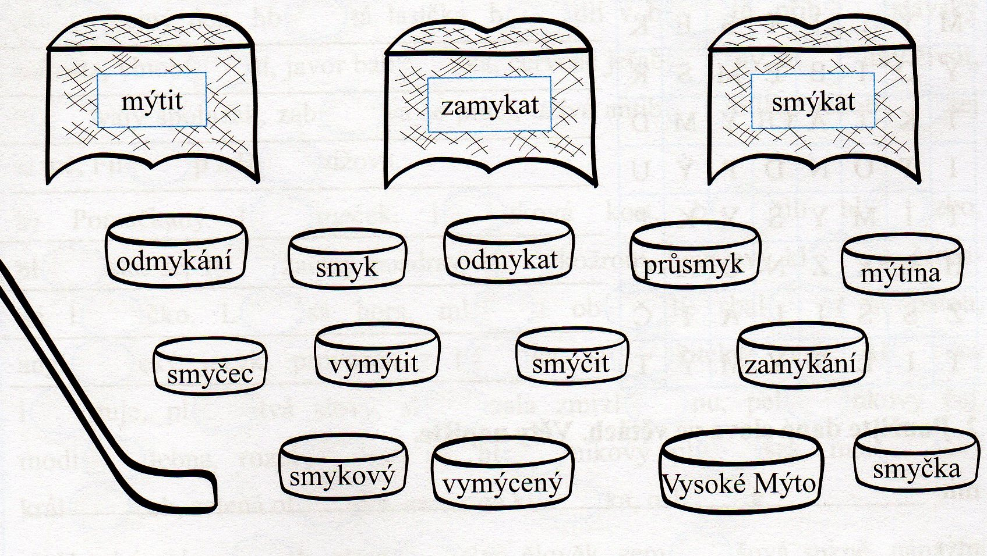
Zdroj: DOČKALOVÁ L., Hravá vyjmenovaná slova. Brno: NOVÁ ŠKOLA, s.r.o., 2013. 23 str. ISBN 978-80-7289-482-6.
2) Čtyřsměrka. Najděte devět vyjmenovaných slov po M. Ve čtyřsměrce je ukryto jedno slovo, které nepatří mezi vyjmenovaná slova. Najdete ho?
M | Ý | L | I | T | S | E | K
Ý | O | I | B | E | M | S | R
T | K | T | A | CH | Ý | M | D
I | T | O | N | D | P | Ý | U
T | Í | M | Y | Š | Y | K | P
H | M | Y | Z | N | O | A | O
Z | S | Š | I | L | A | T | Č
T | I | L | S | Y | M | Ý | T

Zdroj: DOČKALOVÁ L., Hravá vyjmenovaná slova. Brno: NOVÁ ŠKOLA, s.r.o., 2013. 24 str. ISBN 978-80-7289-482-6.

5) korektura textu

1) Doplňte i,í/y,ý a škrkněte slovo, které do řady nepatří. Vysvětlete, proč tam nepatří.
a) um_varna, m_čka, m_č, m_dlo, nam_dlit, m_cí, sm_t
b) m_slivna, vym_slet, přem_šlím, sm_sl, osm_slabičný, m_slet, m_šlenka
c) om_l, m_lí se, m_lná, zm_lená, neom_lný, m_lně, sm_lovat se
Zdroj: DOČKALOVÁ L., Hravá vyjmenovaná slova. Brno: NOVÁ ŠKOLA, s.r.o., 2013. 20 str. ISBN 978-80-7289-482-6.
6)Hra

Název hry: Na krtky
Pomůcky: kartičky (lícní strana obsahuje slova s chybějícím písmenem po obojetné souhlásce. Rub obsahuje chybějící písmeno)
Počet hráčů: 3-5
Cíl:
- upevnit si formou her psaní i/y po obojetných souhláskách ve vyjmenovaných slovech
- rozvíjet schopnost respektovat úspěchy vlastní i druhých
Hodnocení:
Během hry si žáci mohou ihned ověřit správnost své odpovědi, mají tedy rychlou zpětnou vazbu, což jim umožňuje snadné sebehodnocení. Po skončení hry vedeme žáky k ohodnocení vlastního úspěchu či neúspěchu ve hře a slova, ve kterých chybovali, vysvětlíme.
Pravidla hry:
Jeden hráč je rozhodčí. Role rozhodčího se posouvá v každém kole na jiného hráče. Jeho úkolem je rozdat kartičky a dohlížet na průběh hry.
Rozhodčí rozdá každému z hráčů smluvený počet kartiček (10). Kartičky musí zůstat slovy nahoře, nikdo se nesmí dívat na rub. Na znamení rozhodčího začnou hráči třídit své kartičky na hromádky (krtince) podle chybějícího písmena. I, í na jednu stranu a y, ý na druhou.
První hráč, který je hotov, zavolá: „první”, další volá: „druhý” atd. Společně čekáme, až dokončí poslední hráč. Pak na znamení rozhodčího všichni otočí své kartičky na rubovou stranu, nesmí už přehazovat do druhé hromádky.
Začne kontrola. Hráč, který byl první hotov se stává vítězem jen v případě, má-li všechno správně roztříděno, jinak je vítězem další hráč, ale jen v případě, že i on má vše správně. Vítězem tedy nemusí být ten nejrychlejší, ale jen ten, kdo má vše správně. Mají-li všichni chybu, je toto kolo bez vítěze.
V případě, že některý hráč nedodržuje pravidla hry, může rozhodčí hráče z tohoto kola hry vyřadit. V dalším kole se stává rozhodčím další hráč. Může to být vítěz nebo následující hráč podle směru hodinových ručiček.
zdroj: DORŇÁKOVÁ. Hry s kartičkami – vyjmenovaná slova. Metodický portál, inspirace a zkušenosti učitelů, Praha, 2010-06-23. Dostupné online na http://clanky.rvp.cz/clanek/c/Z/8613/hry-s-kartickami-vyjmenovana-slova.html/

